**Análisis y reflexión sobre el BLOQUE 5**

***303132, Daniel Perdices Burrero***

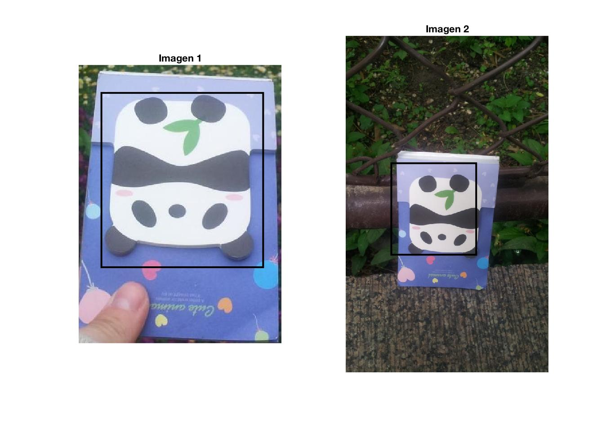

Ilustración 1: Imagen de la correspondencia de dos imágenes mediante HoG

# **Introducción**

Esta última práctica presenta una introducción a los aspectos teóricos y operativos de los descriptores de puntos de interés (*Points of Interest*, PoI) y la transformada de Hough. En primer lugar, se ha introducido la librería VLFEAT para la detección y descripción de PoI mediante SIFT (introducido en clase de teoría). Se ha podido incluso elaborar una homografía entre dos planos utilizando SIFT.

En segundo lugar, se ha introducido la extracción de contornos mediante el método de Canny. Con este método, se ha utilizado posteriormente la transformada de Hough para detectar rectas en una imagen, así como el punto de fuga de ambas rectas. Estos métodos habían sido estudiados previamente en teoría, por lo que simplemente se ha acudido a las funciones que Matlab provee para este propósito. Además, se ha utilizado la transformada de Hough para la detección de circunferencias.

Por último, se ha implementado una aplicación simple que dada dos imágenes y seleccionando un área determinada de la primera y usando su HoG (histograma de gradientes orientados), barre la segunda buscando el descriptor HoG correspondiente a la zona seleccionado.

Estas prácticas no han incluido más lo aquí descrito. Por tanto, no se han tratado temas relacionados con el Bloque 5 de teoría (segmentación).

# **Desarrollo**

El desarrollo de las prácticas ha tenido una curva de aprendizaje constante o plana al principio, con pocas dificultades más allá de entender la documentación. Los ejercicios guía resultaban sencillos, pero bastante ilustrativos de SIFT. Por el contrario, los básicos resultaban más complicados, en su mayor parte porque la documentación de Hough era muy confusa. Los ejercicios avanzados no resultaban ninguna dificultad añadida, solo era necesario prestar atención a no salirse de los límites de la imagen.

En esta sección, se comentarán algunos aspectos de la transformada de Hough que han resultado difíciles de entender.

En primer lugar, se da la fórmula para la inversa de la transformada de Hough (que lleva un punto de la transformada de Hough a una recta de la imagen original) cuando no procede, en vez de darla en el apartado en el cual esto se pide. Además, se muestra la solución al punto de fuga en la transformada de Hough (calculado por minimización del error cuadrático de la curva que pasa por los dos puntos hallados previamente) que se calcula con una función de Matlab de la *toolbox* de optimización de la cual la Universidad Autónoma de Madrid dispone de un número muy limitado de licencias de uso (concurrente).

En segundo lugar, el último ejercicio, que utilizaba los descriptores HoG también daba problemas dependiendo los parámetros que se utilizaban ya que daban a veces falsos positivos (por no recorrer la imagen 2 con suficiente exhaustividad o por ser la zona seleccionada muy pequeña o el tamaño de la zona seleccionada y buscada muy diferente entre ambas imágenes).

La Ilustración 1 muestra algún caso adicional del ejercicio 5a. En la Tabla 1 se incluye el grado de desarrollo antes de la entrega final de los ejercicios.

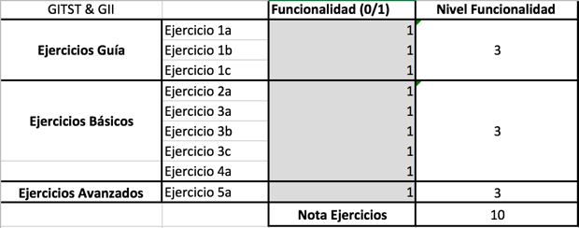

Tabla 1: Grado de desarrollo alcanzado

# **Conclusión**

El conocimiento alcanzado en esta práctica de descriptores de PoI complementa el conocimiento de la práctica anterior en detectores de PoI.

Sobre el desarrollo de las prácticas, a diferencia de la anterior y en beneficio de todos, esta práctica ha estado muy ligada a librerías y funciones ya realizadas, permitiendo esto centrarse en los resultados y la lógica que tienen, en vez de centrarse en una implementación adaptada de la original del detector Harris-Laplace. Sin embargo, el ejercicio de la transformada de Hough no quedaba claro qué se pedía, pese a ser bastante sencillo.